**TUGAS 2**

**PEMROGRAMAN BERORIENTASI OBJEK**



Nama : Naya Nirwana

Nim : 13020210105

Kelas : B2

S

**PROGRAM STUDI TEKNIK INFORMATIKA**

**FAKULTAS ILMU KOMPUTER**

**UNIVERSITAS MUSLIM INDONESIA**

**MAKASSAR**

**2023**

1. Program BacaString

Nama class program ini yaitu “BacaString” yang bersifat public yang artinya dapat di akses dari class lainnya. program ini menggunakan throws IOException yaitu suatu method yang membaca input data string, import yang digunakan pada program ini adalah **import javax.swing.\*** yaitu perintah dalam program java yang berisi kelas-kelas dan interface (menampilkan ataupun menerima pesan).

Kemudian untuk mendapatkan input dari keyboard maka di tambahkan kode di atas deklarasi kelas yaitu import java.io.BufferedReader; import java.io.IOException; dan import java.io.InputStreamReader; kemudian pada baris 20 di deklarasikan sebuah variable String dengan identifier str, kemudian di tambahkan statement BufferedReader datAIn = new BufferedReader(new InputStreamReader(System.in)); artinya mendeklarasikan sebuah variable bernama “datAIn” dengan tipe kelas BufferedReader.

Kemudian pada baris 25-28 di tambahkan statement untuk menampilkan output yaitu System.out.println, setelah outputnya keluar kita di perintahkan untuk menginputkan sebuah string dan untuk memanggil inputan tersebut kita menggunakan readLine() agar inputan dari keyboard dapat di baca seperti yang tertera di baris 27, itulah sebabnya kita menggunakan import java.io untuk mengaktifkan method tersebut.

Tujuan program ini adalah agar kita mengetahui apa itu import, macam-macam import, kelas yang ada dalam java.io package, dan bagaimana menampilkan sebuah inputan dari keyboard menggunakan sebuah method.

* Output

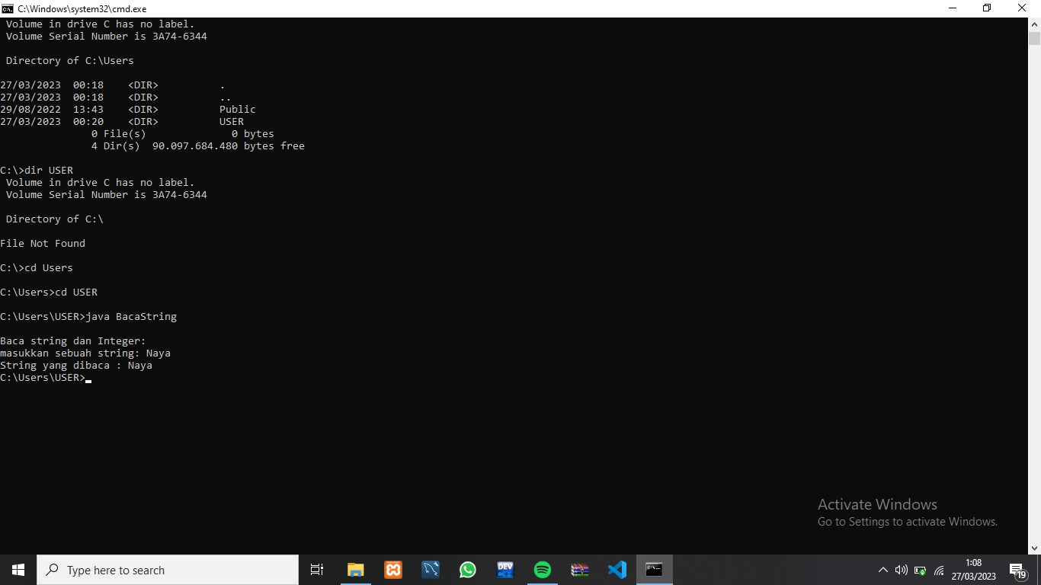

1. Program ForEver

Nama class program ini yaitu “ForEver” yang bersifat public yang artinya dapat di akses dari class lainnya, program ini merupakan program looping atau perulangan, perulangan yang digunakan adalah while, kemudian untuk menampilkan outputnya kita menggunakan perintah System.out.println, namun pada saat di jalankan program akan terus berulang dan untuk menghentikannya kita tekan control+c pada keyboard maka program akan langsung berhenti.

* Output

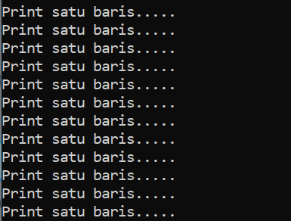

1. Program If1

Nama program class ini yaitu “If1” yang bersifat public yang artinya dapat di akses dari class lainnya, program ini menggunakan Scanner yaitu sebuah kelas yang terdapat pada paket java.util yang berfungsi untuk menginputkan data/nilai saat setelah program di running/di jalankan. Kemudian ada Scanner masukan=new Scanner(System.in); yang berfungsi untuk mencetak hasil dari data-data yang di inputkan dan di deklarasikan sebuah variable integer dengan identifier a, setelah itu terdapat perintah untuk menampilkan output menggunakan System.out.print, dimana setelah di running kita di minta untuk mengetikkan suatu nilai integer, selanjutnya fungsi a = masukan.nextInt(); adalah perintah untuk memasukkan nilai, nextInt() digunakan untuk tipe data integer, kemudian terdapat statement if di mana kondisinya menyatakan apabila nilai a yang di inputkan lebih besar atau sama dengan nol maka akan di tampilkan outputnya bahwa nilai a positif.

Tujuan program ini adalah agar kita mengetahui apa itu Scanner, bagaimana fungsinya dan method apa saja yang digunakan di dalam Scanner

* Output

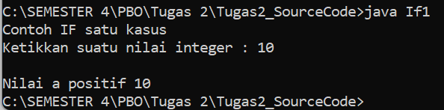

1. Program If2

Nama class program ini yaitu “If2” yang bersifat public yang artinya dapat di akses dari class lainnya, sama seperti program sebelumnya program ini menggunakan Scanner yaitu sebuah kelas yang terdapat pada paket java.util yang berfungsi untuk menginputkan data/nilai saat setelah program di running/di jalankan. Kemudian ada Scanner masukan=new Scanner(System.in); yang berfungsi untuk mencetak hasil dari data-data yang di inputkan dan di deklarasikan sebuah variable integer dengan identifier a, setelah itu terdapat perintah untuk menampilkan output menggunakan System.out.print, dimana setelah di running kita di minta untuk mengetikkan suatu nilai integer, selanjutnya fungsi a = masukan.nextInt(); adalah perintah untuk memasukkan nilai, nextInt() digunakan untuk tipe data integer, kemudian terdapat selection if else di mana kondisinya menyatakan apabila nilai a yang di inputkan lebih besar atau sama dengan nol maka akan di tampilkan outputnya bahwa nilai a positif, namun jika nilai a yang di inputkan lebih kecil dari 0 maka nilai a negatif.

Tujuan program ini adalah agar kita mengetahui apa itu Scanner, bagaimana fungsinya dan method apa saja yang digunakan di dalam Scanner, dan juga mengetahui apa itu selection.

* Output

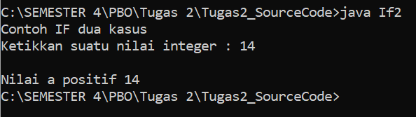

1. Program If3

Nama class program ini yaitu “If3” yang bersifat public yang artinya dapat di akses dari class lainnya, sama seperti program sebelumnya program ini menggunakan Scanner yaitu sebuah kelas yang terdapat pada paket java.util, program sebelumnya menggunakan selection if, dan if else, di program ini menggunakan selection if else if di mana kondisinya menyatakan apabila nilai a yang di inputkan lebih besar dari nol maka akan di tampilkan outputnya bahwa nilai a positif, namun jika nilai a sama dengan nol maka outpunya nilai a nol, dan jika nilai a yang di inputkan lebih kecil dari 0 maka nilai a negatif.

Tujuan program ini adalah agar kita mengetahui bagaimana penggunaan selection(pilihan) dimana selection ini ada if, if else, dan if else if.

* Output

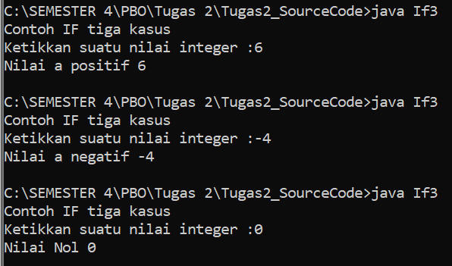

1. Program KasusBoolean

Program ini memiliki nama class yaitu “KasusBoolean” yang bersifat public yang artinya dapat di akses dari class lainnya, di deklarasikan sebuah variable boolean dengan identifier bool dan di berikan nilai pada variable bool yaitu ‘true’, program ini juga menggunakan selection if else, dimana if else pertama kondisinya menyatakan bahwa jika bool maka outputnya true, namun jika tidak maka outpunya false, namun pada variable sudah di inisialisasikan bahwa nilai bool adalah true maka kondisi if lah yang memenuhi sehingga outputnya true. Kemudian if else kedua kondisinya jika negasi bool artinya nilai bool ini false maka outputnya salah namun jika tidak maka

outputnya benar, karna false maka kondisi yang memenuhi adalah else sehingga outputnya benar.

Tujuan program ini adalah agar kita mengetahui bagaimana penggunaan selection(pilihan) dimana selection ini ada if, if else, dan if else if

* Output

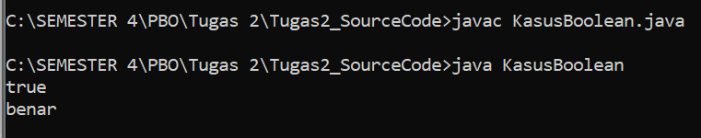

1. Program KasusSwitch

Program ini memiliki nama class yaitu “KasusSwitch” yang bersifat public yang artinya dapat di akses dari class lainnya, program ini menggunakan Scanner yaitu sebuah kelas yang terdapat pada paket java.util. Kemudian ada Scanner masukan=new Scanner(System.in); yang berfungsi untuk mencetak hasil dari data-data yang di inputkan dan di deklarasikan sebuah variable char dengan identifier cc, setelah itu terdapat perintah untuk menampilkan output menggunakan System.out.print, dimana setelah di running kita di minta untuk mengetikkan sebuah huruf, selanjutnya fungsi cc= masukan.next().charAr(0); adalah perintah untuk memasukkan nilai char atau karakter.

Kemudian terdapat percabangan switch case untuk menginput variable cc yang akan di periksa kemudian terdapat beberapa perintah case yang di ikuti dengan sebuah nilai, jika isi dari variable cc sama dengan salah satu nilai, maka blok kode program akan di jalankan, jika ternyata tidak ada kondisi case yang di penuhi blok default yang paling bawah lah yang akan di jalankan, di dalam setiap block case di akhiri dengan perintah break agar struktur case langsung berhenti begitu kondisi terpenuhi. Jika nilai yang di inputkan adalah a, i, u ,e, o maka outputnya akan mengatakan bahwa yang di ketik adalah nilai yg di inputkan, namun jika tidak maka outputnya akan mengatakan bahwa yang di ketik adalah huruf mati.

Tujuan program ini adalah agar kita mengetahui bagaimana penggunaan percabangan switch case.

* Output

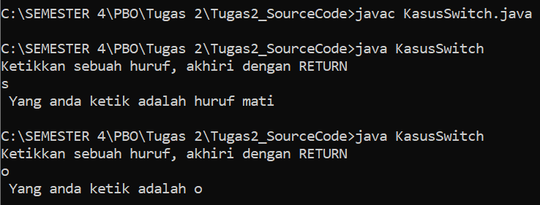

1. Program Konstant

Program ini memiliki nama class yaitu “Konstant” yang bersifat public yang artinya dapat di akses dari class lainnya, sama seperti program sebelumnya program ini menggunakan Scanner yaitu sebuah kelas yang terdapat pada paket java.util yang berfungsi untuk menginputkan data/nilai saat setelah program di running/di jalankan. Kemudian ada Scanner masukan=new Scanner(System.in); yang berfungsi untuk mencetak hasil dari data-data yang di inputkan, dan di deklarasikan sebuah variable float dengan identifier r, dan nilai phi nya juga sudah di tentukan, kemudian setelah di running terdapat perintah untuk memasukkan jari-jari lingkaran, selanjutnya fungsi r = masukan.nextFloat(); adalah perintah untuk memasukkan nilai, nextFloat() digunakan untuk tipe data float, kemudian terdapat perintah System.out.print untuk menghitung luas lingkaran keluarlah output dari luas lingkaran dan akhir program.

* Output

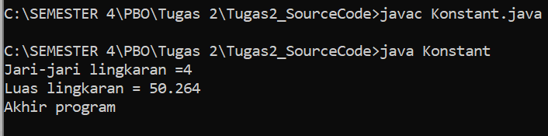

1. Program Max2

Program ini memiliki nama class yaitu “Max2” yang bersifat public yang artinya dapat di akses dari class lainnya, sama seperti program sebelumnya program ini menggunakan Scanner yaitu sebuah kelas yang terdapat pada paket java.util. Kemudian ada Scanner masukan=new Scanner(System.in); yang berfungsi untuk mencetak hasil dari data-data yang di inputkan, dan di deklarasikan sebuah variable integer dengan identifier a dan b, kemudian setelah di running terdapat perintah untuk memasukan dua bilangan, selanjutnya fungsi a=masukan.nextInt(); dan b=masukan.nextInt(); adalah perintah untuk memasukkan nilai, nextInt() digunakan untuk tipe data integer, setelah itu perintah untuk menampilkan dua bilangan yang sudah di inputkan tadi. Kemudian ada percabangan if else yang mana kondisi if nya menyatakan apabila bilangan a yang di inputkan lebih besar atau sama dengan b maka outputnya adalah nilai a yang maksimum, namun jika sebaliknya nilai b yang labih besar maka outputnya nilai b yang maksimum. Sama seperti program sebelumnya dimana program ini tujuannya agar kita mengetahui bagaimana penggunaan if else.

* Output

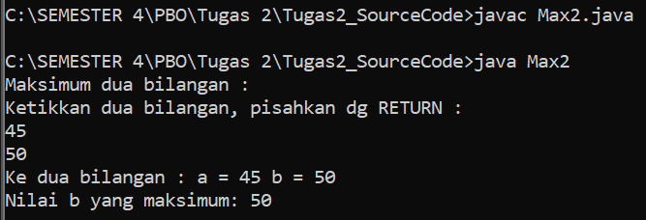

1. Program PriFor

Program ini memiliki nama class yaitu “PriFor” yang bersifat public yang artinya dapat di akses dari class lainnya, sama seperti program sebelumnya program ini menggunakan Scanner yaitu sebuah kelas yang terdapat pada paket java.util. Kemudian ada Scanner masukan=new Scanner(System.in); yang berfungsi untuk mencetak hasil dari data-data yang di inputkan, dan di deklarasikan sebuah variable integer dengan identifier i dan N, kemudian setelah di running terdapat perintah untuk memasukkan nilai N, selanjutnya fungsi N=masukan.nextInt(); adalah perintah untuk memasukkan nilai, nextInt() digunakan untuk tipe data integer, kemudian ada perulangan for yang memiliki kondisi yaitu variable i tugasnya untuk menyimpan perulangan, i <= N artinya selama nilai i lebih kecil atau sama dengan nilai N yang di inputkan tadi maka pengulangan akan terus dilakukan, misalnya nilai N yang di inputkan 5 maka perulangan akan mengulang sebanyak 5 kali, kemudian i++ fungsinya untuk menambah satu(+1) nilai i pada setiap pengulangan. Di program ini di inputkan nilai N=7 makan perulangan akan mengulang sebanyak 7 kali.

Tujuan program ini adalah agar kita mengetahui apa itu perulangan atau looping, dan apa saja komponen yang ada dalam perulangan for.

* Output

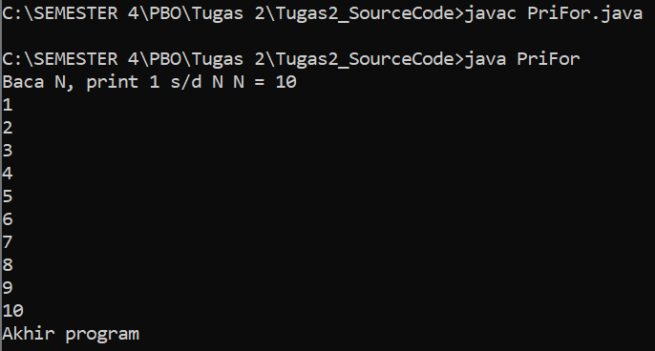

1. Program Printlterasi

Program ini memiliki nama class yaitu “PrintIterasi” yang bersifat public yang artinya dapat di akses dari class lainnya, sama seperti program sebelumnya program ini menggunakan Scanner yaitu sebuah kelas yang terdapat pada paket java.util. Kemudian ada Scanner masukan=new Scanner(System.in); yang berfungsi untuk mencetak hasil dari data-data yang di inputkan, dan di deklarasikan sebuah variable integer dengan identifier i dan N, kemudian setelah di running terdapat perintah untuk memasukkan nilai N dimana nilai N yang di inputkan lebih besar dari 0, selanjutnya fungsi N=masukan.nextInt(); adalah perintah untuk memasukkan nilai, nextInt() digunakan untuk tipe data integer, kemudian ada variable i yang sudah di berikan nilai, kemudian ada perulangan for yang didalamnya ada percabangan yang memiliki kondisi yaitu jika nilai i yang sudah di inisialisasikan tadi sama dengan nilai N yang di inputkan maka kondisi berhenti, namun jika tidak variable i akan menambah satu(+1) sehingga nilai i ini akan berulang sebanyak nilai N yang di inputkan.

* Output

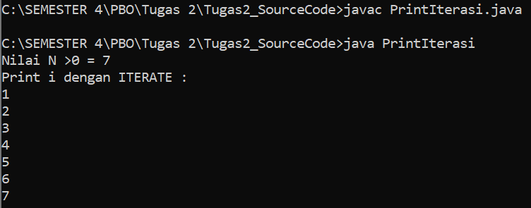

1. Program PrintRepeat

Program ini memiliki nama class yaitu “PrintRepeat” yang bersifat public yang artinya dapat di akses dari class lainnya, sama seperti program sebelumnya program ini juga menggunakan Scanner yaitu sebuah kelas yang terdapat pada paket java.util. Kemudian ada Scanner masukan=new Scanner(System.in); yang berfungsi untuk mencetak hasil dari data-data yang di inputkan, dan di deklarasikan sebuah variable integer dengan identifier i dan N, kemudian setelah di running terdapat perintah untuk memasukkan nilai N dimana nilai N yang di inputkan lebih besar dari 0, selanjutnya fungsi N=masukan.nextInt(); adalah perintah untuk memasukkan nilai, nextInt() digunakan untuk tipe data integer, kemudian di deklarasikan sebuah variable i yang di beri nilai = 1, kemudian ada perulangan do while yang akan menampilkan output nilai i yang sudah di inisialisasikan sebelumnya kemudian ada perintah increment i++ yaitu nilai i akan bertambah 1 setiap pengulangan selama kondisinya terpenuhi, kemudian while menampilkan kondisinya yaitu jika nilai i lebih kecil atau sama dengan nilai N yang di inputkan maka perulangan akan terus berlanjut sampai batas nilai N nya.

* Output

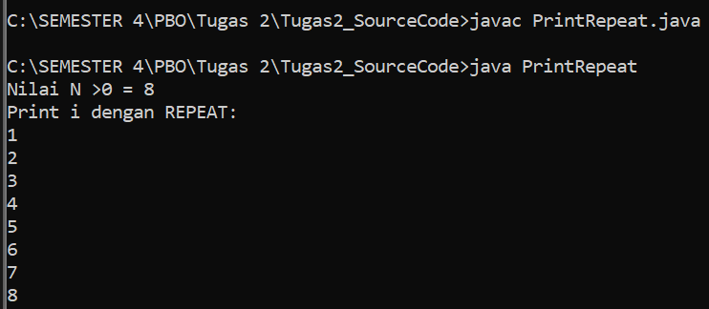

1. Program PrintWhile

Program ini memiliki nama class yaitu “PrintWhile” yang bersifat public yang artinya dapat di akses dari class lainnya, sama seperti program sebelumnya program ini juga menggunakan Scanner. Kemudian ada Scanner masukan=new Scanner(System.in); yang berfungsi untuk mencetak hasil dari data-data yang di inputkan, dan di deklarasikan sebuah variable integer dengan identifier i dan N, kemudian setelah di running terdapat perintah untuk memasukkan nilai N dimana nilai N yang di inputkan lebih besar dari 0, selanjutnya inisialisasi fungsi N=masukan.nextInt(); yaitu perintah untuk memasukkan nilai, kemudian di deklarasikan sebuah variable i yang di beri nilai = 1, kemudian ada perulangan while dimana kondisinya adalah jika nilai i lebih kecil atau sama dengan dari nilai N yang sudah di inputkan maka nilai i akan di increment sampai batas nilai N yang di inputkan kemudian perulangannya akan tampil.

* Output

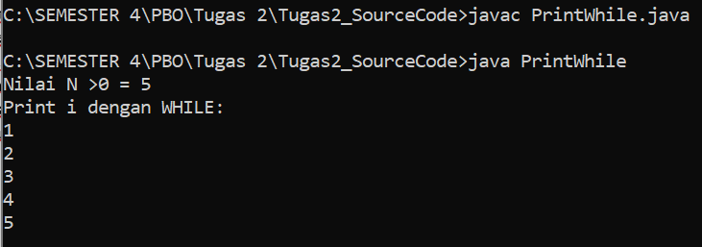

1. Program PrintWhile1

Program ini memiliki nama class yaitu “PrintWhile1” yang bersifat public yang artinya dapat di akses dari class lainnya, sama seperti program sebelumnya program ini juga menggunakan Scanner. Kemudian ada Scanner masukan=new Scanner(System.in); yang berfungsi untuk mencetak hasil dari data-data yang di inputkan, dan di deklarasikan sebuah variable integer dengan identifier N dan i yang sudah diberikan nilai =1, kemudian setelah di running terdapat perintah untuk memasukkan nilai N dimana nilai N yang di inputkan lebih besar dari 0, selanjutnya inisialisasi fungsi N=masukan.nextInt(); yaitu perintah untuk memasukkan nilai, kemudian di deklarasikan sebuah variable i yang di beri nilai = 1, kemudian ada perulangan while dimana kondisinya adalah jika nilai i lebih kecil atau sama dengan nilai N yang sudah di inputkan maka nilai i akan di increment sampai batas nilai N yang di inputkan kemudian perulangannya akan tampil. Program ini hampir sama dengan program sebelumnya yaitu menggunakan perulangan while.

* Output

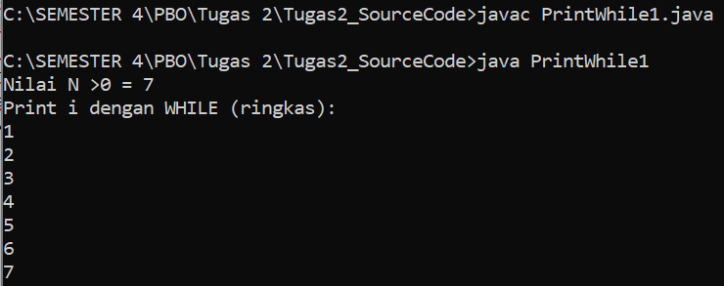

1. Program PrintXinterasi

Program ini memiliki nama class yaitu “PrintXinterasi” yang bersifat public yang artinya dapat di akses dari class lainnya, sama seperti program sebelumnya program ini juga menggunakan Scanner. Kemudian ada Scanner masukan=new Scanner(System.in); yang berfungsi untuk mencetak hasil dari data-data yang di inputkan, dan di deklarasikan sebuah variable integer dengan identifier x dan sum yang sudah diberikan nilai sum=0, kemudian setelah di running terdapat perintah untuk memasukkan nilai x, selanjutnya inisialisasi fungsi x=masukan.nextInt(); yaitu perintah untuk memasukkan nilai, kemudian ada percabangan if else dimana kondisi if menyatakan apabila x yang di inputkan sama dengan 999 maka output yang di tampilkan adalah kasus kosong namun jika tidak atau else akan di inisialisasikan sum=x, kemudian didalam else ini terdapat perulangan for yang outputnya akan menampilkan untuk memasukkan nilai x sebanyak yang di inginkan lalu ada perintah x=masukan.nextInt(), kemudian didalam perulangan for ini ada lagi percabangan if else yaitu jika nilai x yang di inputkan sama dengan 999 maka perulangan berhenti atau break, lalu elsenya akan menghitung dengan menjumlahkan semua nilai x yang sudah di inputkan tadi, lalu akan menampilkan output hasil penjumlahan dengan perintah System.out.println. Tujuan program ini adalah agar kita mengetahui bagaimana penggunaan perulangan didalam percabangan dan percabangan didalam perulangan.

* Output

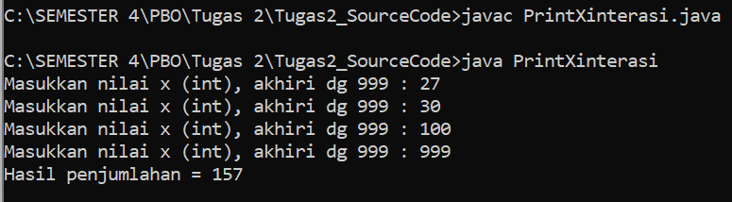

1. Program PrintXRepeat

Program ini memiliki nama class yaitu “PrintXRepeat” yang bersifat public yang artinya dapat di akses dari class lainnya, sama seperti program sebelumnya program ini juga menggunakan Scanner. Kemudian ada Scanner masukan=new Scanner(System.in); yang berfungsi untuk mencetak hasil dari data-data yang di inputkan, dan di deklarasikan sebuah variable integer dengan identifier x dan sum yang sudah diberikan nilai sum=0, kemudian setelah di running terdapat perintah untuk memasukkan nilai x, selanjutnya inisialisasi fungsi x=masukan.nextInt(); yaitu perintah untuk memasukkan nilai, kemudian ada percabangan if else dimana kondisi if menyatakan apabila x yang di inputkan sama dengan 999 maka output yang di tampilkan adalah kasus kosong namun jika tidak atau else akan di inisialisasikan sum=0, kemudian didalam else ini terdapat perulangan do while di dalam do di inisialisasikan sum=sum + x, lalu terdapat statement System.out.print yang menampilkan output untuk memasukkan nilai x sebanyak yang di inginkan lalu ada perintah x=masukan.nextInt(), kemudian didalam perulangan while terdapat kondisi jika nilai x tidak sama dengan 999 maka akan di tampilkan output hasil penjumlahan dari nilai sum di tambah nilai x yang sudah di inputkan.

Tujuan program ini adalah agar kita mengetahui bagaimana penggunaan perulangan didalam percabangan. Bedanya dengan program sebelumnya adalah di program ini menggunakan perulangan do while sedangkan program sebelumnya menggunakan perulangan for.

* Output

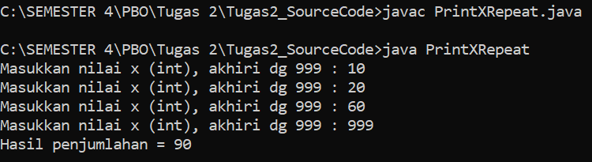

1. Program PrintXWhile

Program ini memiliki nama class yaitu “PrintXWhile” yang bersifat public yang artinya dapat di akses dari class lainnya, sama seperti program sebelumnya program ini juga menggunakan Scanner. Kemudian ada Scanner masukan=new Scanner(System.in); yang berfungsi untuk mencetak hasil dari data-data yang di inputkan, dan di deklarasikan sebuah variable integer dengan identifier sum dan x yang sudah di inisilisasikan nilai sum=0, kemudian setelah di running terdapat perintah untuk memasukkan nilai x, selanjutnya inisialisasi fungsi x=masukan.nextInt(); yaitu perintah untuk memasukkan nilai, kemudian ada perulangan while di dalam while di berikan sebuah proses sum = sum + x, lalu terdapat statement System.out.print yang menampilkan output untuk memasukkan nilai x sebanyak yang di inginkan lalu ada perintah x=masukan.nextInt(), kemudian didalam perulangan while terdapat kondisi jika nilai x tidak sama dengan 999 maka perulangan akan terus berlanjut namun jika nilai x yang di inputkan 999 maka akan di tampilkan hasil penjumlahan dari nilai sum.

Tujuan program ini adalah agar kita mengetahui bagaimana penggunaan perulangan. Bedanya dengan program sebelumnya adalah di program ini menggunakan perulangan while sedangkan program sebelumnya menggunakan perulangan do while.

* Output

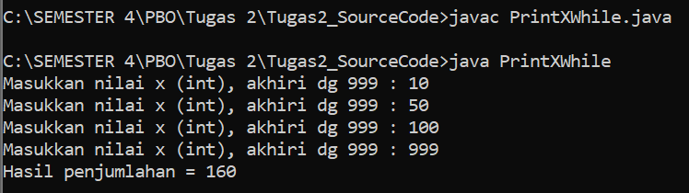

1. Program SubProgram

Program ini memiliki nama class yaitu “SubProgram” yang bersifat public yang artinya dapat di akses dari class lainnya, sama seperti program sebelumnya program ini menggunakan Scanner yaitu sebuah kelas yang terdapat pada paket java.util yang berfungsi untuk menginputkan data/nilai saat setelah program di running/di jalankan. Program ini menggunakan method static int max(int a, int b) yang akan mengembalikan nilai terbesar sebagai hasil, pada baris 16-19 didefinisikan method yang bernama maxab dengan 2 parameter yaitu a dan b, statement didalam method maxab ini di berikan sebuah return di mana return ini mengembalikan nilai apakah a >= b ? jika benar maka nilai yang di kembalikan adalah a dan jika tidak maka sebaliknya, kemudian pada baris 21- 27 diberikan sebuah method void yang bernama tukar dengan 2 parameter yaitu a dan b, kemudian di deklarasikan sebuah variable integer dengan identifier temp, dimana variable temp ini sudah di berikan nilai sama dengan a, kemudian a = b dan b = temp, kemudian diberikan sebuah perintah System.out.println yang outputnya adalah kedua bilangan setelah di tukar. Kemudian didalam void main di deklarasikan variable integer dengan identifier a dan b, kemudian ada Scanner masukan=new Scanner(System.in); yang berfungsi untuk mencetak hasil dari data-data yang di inputkan, selanjutnya inisialisasi fungsi a=masukan.nextInt(); dan b=masukan.nextInt(); yaitu perintah untuk memasukkan nilai, setelah itu terdapat perintah untuk menampilkan output menggunakan System.out.println, output yang di tampilkan adalah nilai dari dua bilangan yang di inputkan tadi, kemudian menampilkan nilai maximum dari kedua bilangan, dan yang terakhir menampilkan bilangan setelah di tukar.

* Output

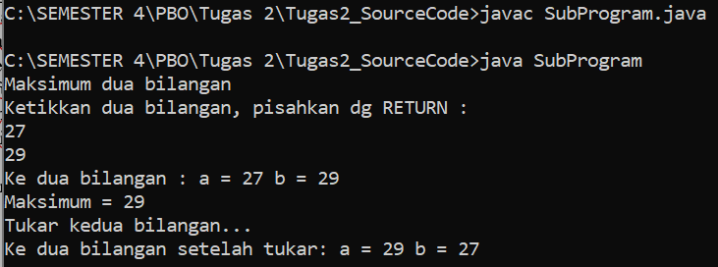

1. Program Tem

Program ini memiliki nama class yaitu “Tempair” yang bersifat public yang artinya dapat di akses dari class lainnya, sama seperti program sebelumnya program ini menggunakan Scanner yaitu sebuah kelas yang terdapat pada paket java.util yang berfungsi untuk menginputkan data/nilai saat setelah program di running/di jalankan. Kemudian di deklarasikan sebuah variable integer dengan identifier T, kemudian ada Scanner masukan=new Scanner(System.in); yang berfungsi untuk mencetak hasil dari data-data yang di inputkan, lalu ada perintah System.out.print yang setelah di running ada perintah untuk memasukkan Temperatur selanjutnya inisialisasi fungsi T=masukan.nextInt(); yaitu perintah untuk memasukkan nilai, kemudian terdapat percabangan if else if dimana kondisi if pertama menyatakan apabila Nilai T yang di inputkan lebih kecil dari 0 maka output yang akan tampil adalah “Wujud air beku”, kondisi else if kedua menyatakan apabila 0 lebih kecil atau sama dengan nilai T yang di inputkan dan nilai T lebih kecil atau sama dengan 100 maka outputnya adalah “Wujud air cair”, kondisi else if terakhir menyatakan jika nilai T yang di inputkan lebih besar dari 100 maka output yang akan tampil adalah “Wujud air uap/gas”

* Output

